**«Использование новых форм взаимодействия**

**с родителями в работе**

**музыкального руководителя ДОУ»**

**Составила : музыкальный руководитель**

**МКДОУ «Цветковский детский сад» Баскова Е.В.**

Изменения, происходящие сегодня в сфере дошкольного образования направлены, прежде всего, на улучшение его качества. Оно, в свою очередь, во многом зависит от согласованности действий семьи и ДОУ. Только при тесном сотрудничестве педагогов ДОУ и родителей, на всем протяжении дошкольного детства ребенка, может быть достигнут положительный результат.

Педагоги часто сетуют на то, что сейчас родителей ничем не удивишь. Но, как показывает практика, отношение родителей к деятельности ДОУ, прежде всего, зависит, от инициативы администрации и педагогов, от качества решения вопросов педагогического просвещения родителей.

В настоящее время идет перестройка системы дошкольного воспитания, и в центре этой перестройки стоят гуманизация и деидеологизация педагогического процесса. Целью его отныне признается не воспитание члена общества, а свободное развитие личности, а целью работы с семьёй является создание единого образовательного пространства на основе Федеральных государственных требований.

Учитывая новые требования к взаимодействию ДОУ с семьей, решила внедрить в свою работу новые формы работы с родителями с целью развития музыкальных способностей детей старшего дошкольного возраста.

Всю работу по взаимодействию с родителями я разделила на три направления. Это:

1. Информационно – аналитическое направление

С целью изучения семьи, выяснения образовательных потребностей родителей, установления контакта с её членами, для выявления досуговых предпочтений я провожу анкетирование в каждой возрастной группе *«Ребенок и музыка»* и *«Совместный досуг»*. Получив реальную картину, на основе собранных данных, анализируется специфика семьи, музыкальные общесемейные и детские предпочтения, особенности семейного досуга, обдумывается тактика общения с родителями.

Я определила для себя критерий, который назвала *«включенностью»* родителей в образовательный процесс. Этот критерий отражает не только количественные показатели присутствия родителей на групповых мероприятиях: посещение родительских собраний и консультаций; присутствие родителей на детских праздниках, но и участие родителей в подготовке и проведении совместных мероприятий, помощь родителей в оснащении педагогического процесса (создании музыкальной предметно-развивающей среды ДОУ и группы).

Позднее я выделила для себя качественные показатели: инициативность, ответственность, отношение родителей к продуктам совместной музыкально-досуговой деятельности детей и взрослых.

Такой анализ позволил выделить три группы родителей.

Родители – активисты, которые умеют и с удовольствием участвуют в воспитательно-образовательном процессе, видят ценность любой работы музыкального руководителя и воспитателей, направленной на развитие музыкальных способностей детей.

Родители – исполнители, которые принимают участие в совместной деятельности при условии значимой мотивации, личной заинтересованности;

Родители – наблюдатели. Это родители, которые являются сторонними наблюдателями педпроцесса, не желающие участвовать в каких-либо мероприятиях.

2. Информационно-познавательное направление

Главной целью в этом направлении стала цель обогащения родителей знаниями в вопросах музыкального воспитания детей дошкольного возраста.

Задачи:

1. Повышать психолого-педагогическую культуру родителей;

2. Способствовать изменению взглядов родителей намузыкальное воспитание ребенка в условиях ДОУ и семьи.

В нашем детском саду созданы все условия для организации педагогического просвещения родителей. Совместная работа специалистов ДОУ(воспитатель, музыкальный руководитель, инструктор по физической культуре, психолог, медицинская сестра) по реализации образовательной программы обеспечивает педагогическое сопровождении семьи на всех этапах дошкольного детства, делает родителей действительно равноответственными участниками образовательного процесса.

Для повышения педагогической компетентности родителей я использую активные формы:

-Выступления на родительских собраниях с консультациями, мастер-классами, презентациями (*«Изготовление костюма»*, *«Подарите детям праздник!»*, *«Скоро Новый год!»*, *«Украсим дом к празднику»* и др.); 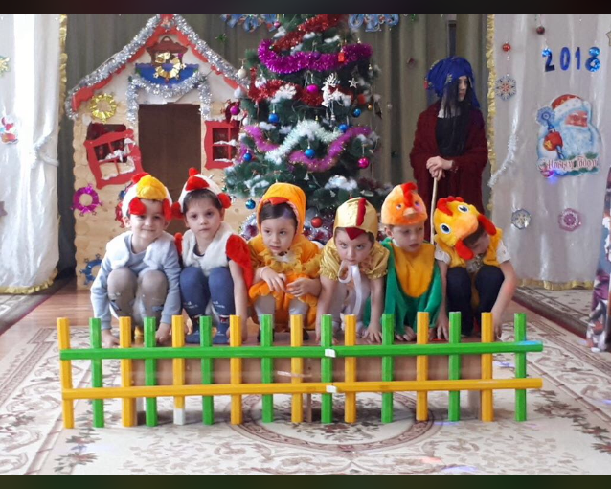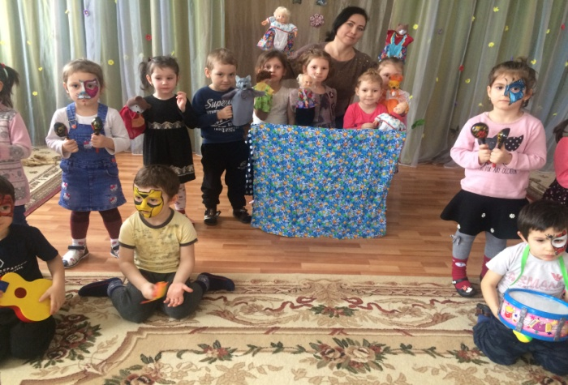

- Совместное создание предметно – развивающей среды;

- Индивидуальные беседы с детьми и родителями("Итоги промежуточного и итогового мониторинга», *«Рекомендации для родителей одаренных детей»* и т. д.);

- Использование сети Интернет для обсуждения острых вопросов и распространения информации;

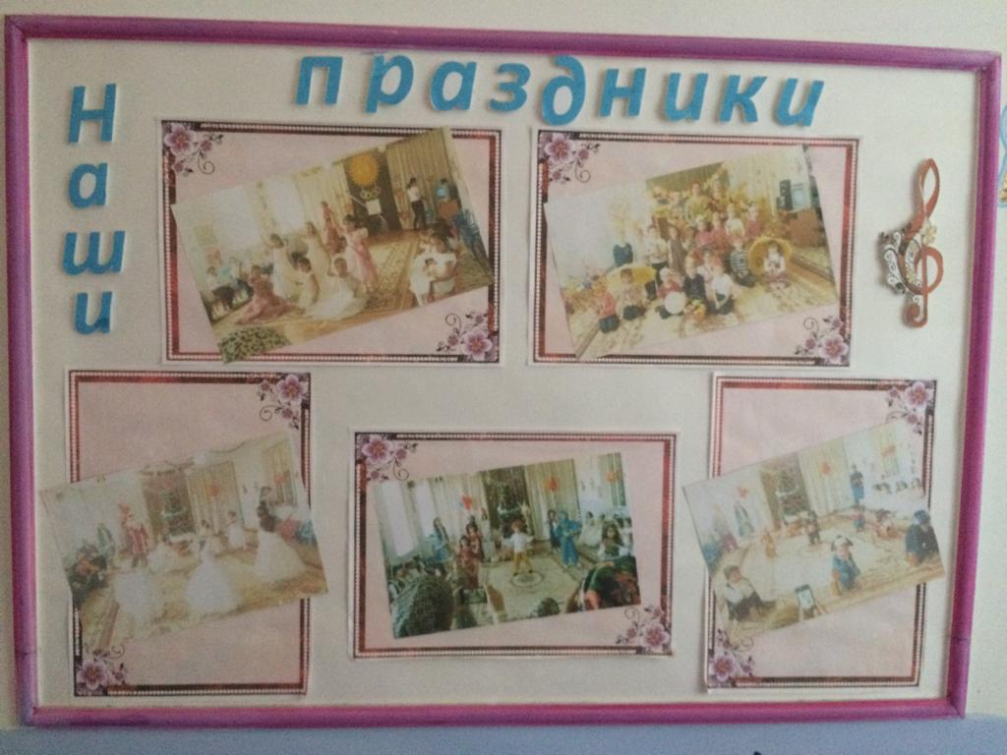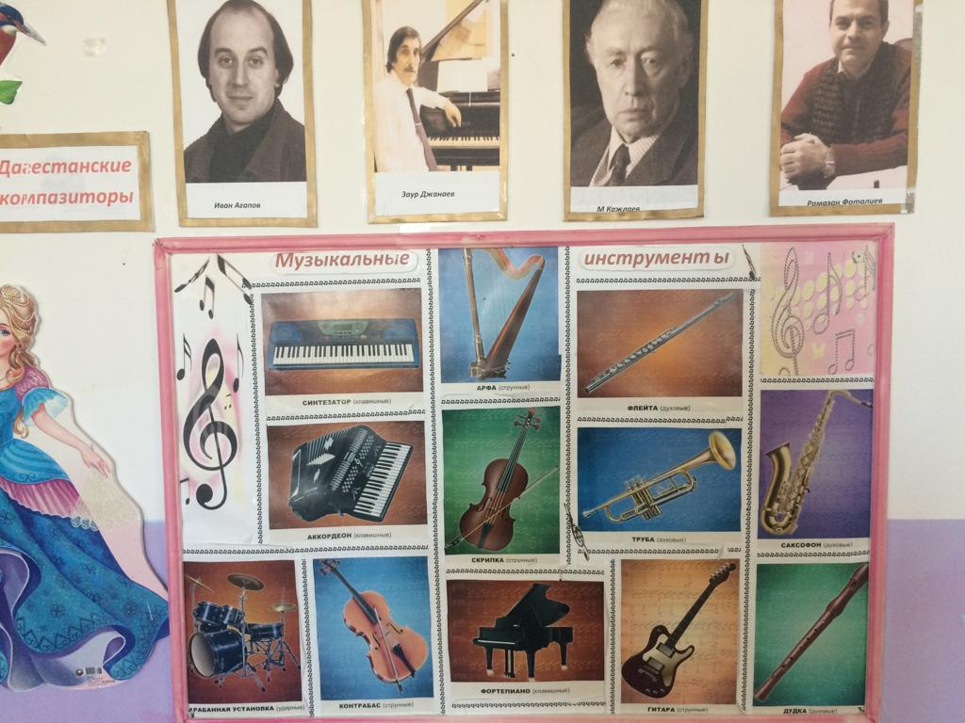

- Стенд *«Музыкальные инструменты»*;

-Стенд *«Наши праздники»*.

Особенно понравившаяся новая форма взаимодействия с родителями -авторский информационно-методический журнал для детей и заботливых родителей*«Веселые музыканты»*.

Задачи издания журнала:

1. Ознакомление родителей с работой музыкального руководителя в рамках образовательной области *«Музыка»*;

2. Формирование у родителей знаний о развитии у детей дошкольного возраста музыкальных способностей;

3. Повышение музыкально-педагогической компетентности родителей;

4. Побуждение родителей к взаимодействию с ребенком в различных видах музыкальной деятельности через использование материалов журнала.

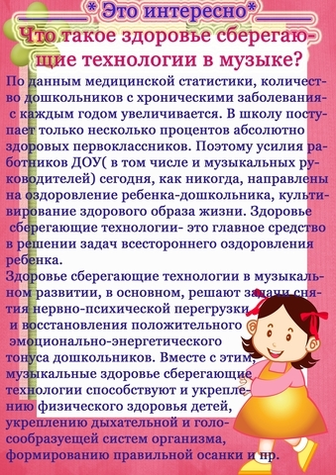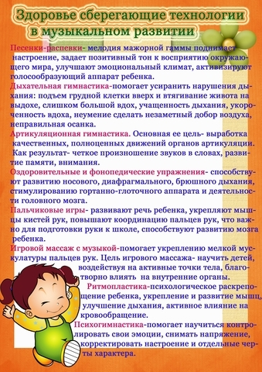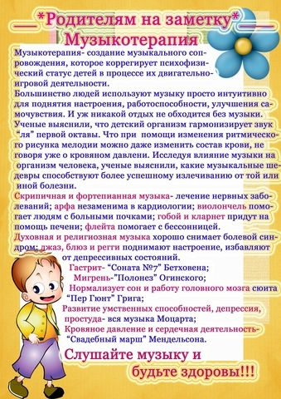

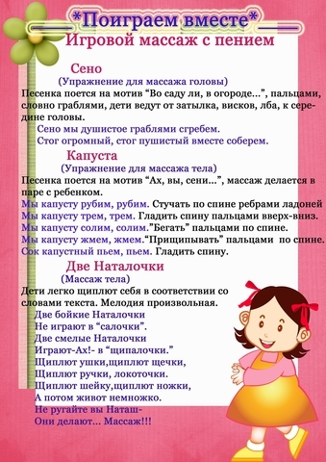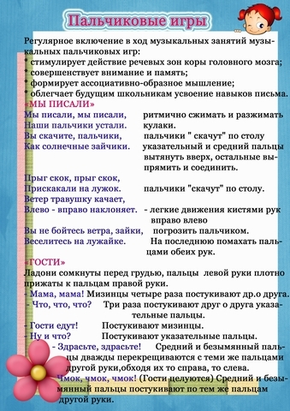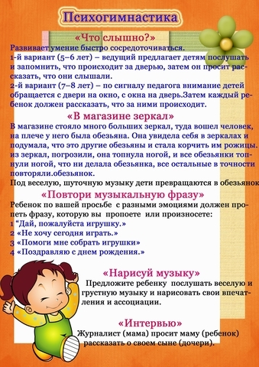

Тематика журнала:

*«Музыка и здоровье!»*

*«Что такое здоровье и здоровьесберегающие технологи в музыке?»*

*«Петь- это здорово!»*

*«Ритмика на радость детям!»*

*«Как хорошо, что есть театр!»* и др.

Рубрики журнала:

Это интересно! *(Определение проблемы, интересные факты по теме и т. д.)*

Родителям на заметку. (Методические рекомендации, современные технологии, *«острые»* вопросы и ответы на них и т. д.)

Поиграем вместе! *(Различные виды совместных игр, стихи, загадки на тему выпуска)*

Музыкальная шкатулка. *(Любимые детские песни)*

Праздник веселый к нам пришел! *(Информация о празднике месяца)*

Фотогалерея . *(Фоторепортаж с прошедшего праздника, интересные кадры)*

3. Музыкально-досуговое направление

Досуговое направление в работе с родителями - самое привлекательное, востребованное, полезное, но и самым трудное в организации. Это объясняется тем, что любое совместное мероприятие

позволяет родителям:

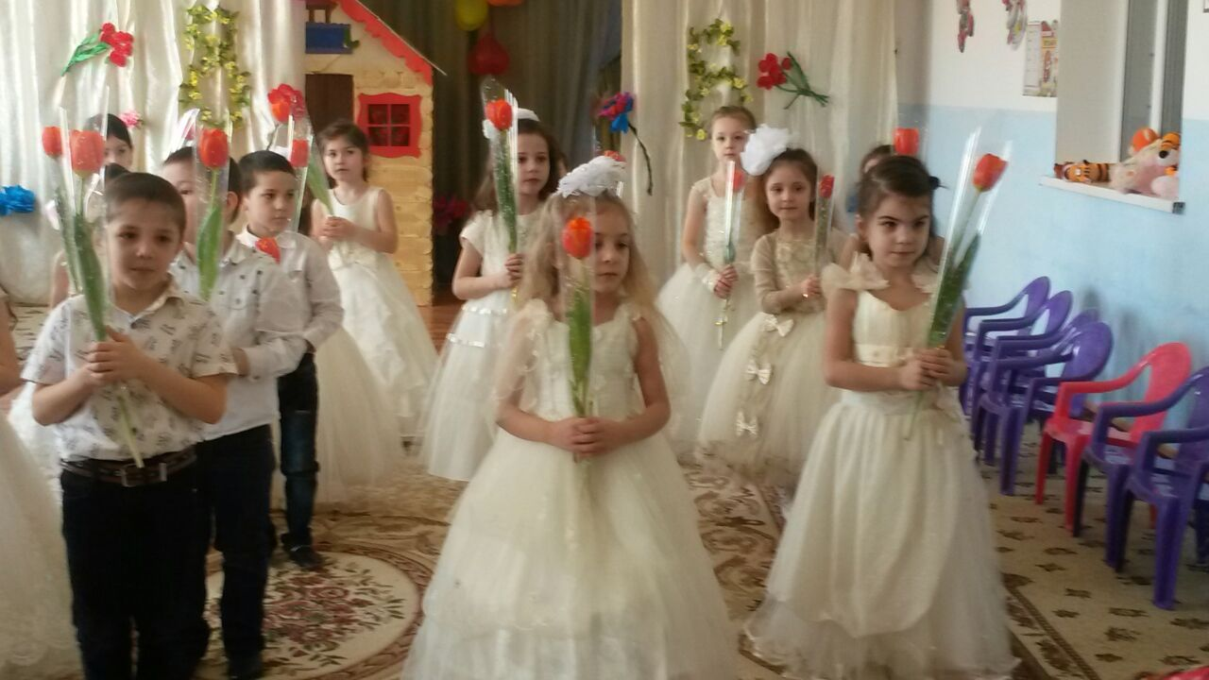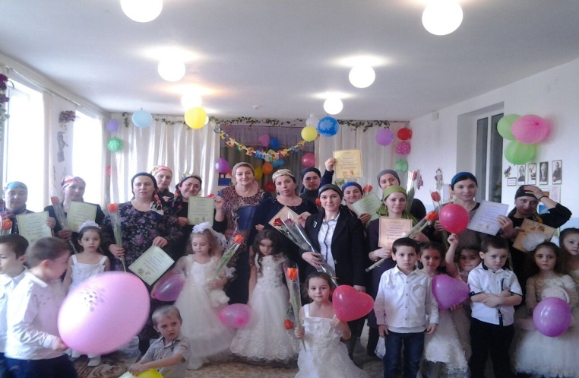

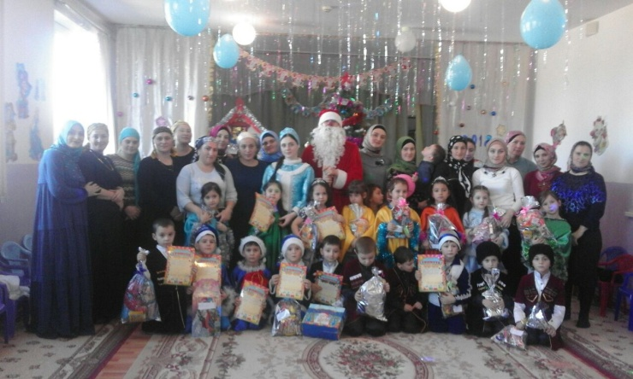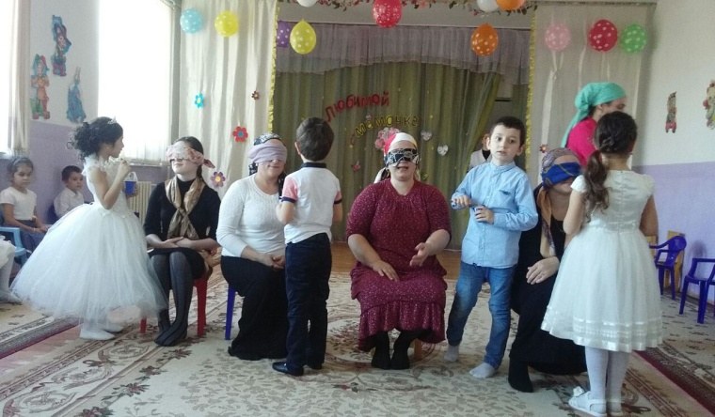

• Устанавливать теплые неформальные отношения между педагогами и родителями;

• увидеть изнутри проблемы своего ребенка, трудности во взаимоотношениях;

• укреплять детско-родительские связи;

• апробировать разные подходы к воспитанию ребенка;

• делиться опытом с другими родителями, то есть приобрести опыт взаимодействия не только со своим ребенком, но и с родительской общественностью группы;

Как новая, мной уже используется форма семейного досуга -*«Семейные посиделки»*. В этом формате были проведены мероприятия:

*«Моя семья – мой отчий дом!»*

*«Неразлучные друзья – взрослые и дети!»*

Основная цель таких мероприятий – укрепление детско-родительских отношений. В результате у детей воспитывается трудолюбие, аккуратность, внимание к близким , уважение к труду, чувство гордости за родителей. Это начало патриотического воспитания, любовь к Родине рождается из чувства любви к своей семье.

Сценарии праздников и развлечений были разработаны совместно с воспитателями группы. Чтобы эти мероприятия стали обучающими для детей и родителей, мы разработали определенный алгоритм подготовки к семейным праздникам:

- выделение цели и задач мероприятий для детей, родителей и педагогов;

- консультации для родителей;

- составление плана проведения мероприятия и участия в нем родителей и членов семей;

- подготовка отдельных номеров с родителями; совместных с родителями детских номеров *(разучивание стихов, танцев, песен)*;

- индивидуальные встречи и консультации с членами семей и родителями;

- изготовление атрибутов, пособий, декораций и т. д.

Эти семейные досуги доставляют всем много радостных и волнующих минут. Глаза детей светятся неподдельной радостью, а как они гордятся своими родителями! А я восхищаюсь творческой фантазией родителей и желанием сотрудничать с нами.

В результате использования новых форм взаимодействия музыкального руководителя с родителями:

1. Повысился уровень развития музыкальных способностей детей.

2. Повысился уровень воспитательно-образовательной деятельности родителей: из *«зрителей»* и *«наблюдателей»* они стали активными участниками музыкально-педагогического процесса, единомышленниками и помощниками педагогов в ДОУ.

3. Повысилось внимание родителей к жизни ребенка в ДОУ.

4. Родители стали более компетентны в вопросах развития музыкальных способностей детей дошкольного возраста;

5. Обогатился опыт межличностного взаимодействия детей и родителей.

Таким образом, использование новых форм взаимодействия музыкального руководителя с семьей способствует повышению эффективности работы с родителями, поэтому использование этих форм в работе оправдано, необходимо и должно получить еще большее распространение в дошкольных учреждениях.

Только в гармоничном взаимодействии детского сада и семьи можно компенсировать и смягчить друг друга. Для меня это стало возможным только благодаря объединению сил и сотрудничеству с родителями.

